河南师范大学计算机学院2020--2021学年度第二学期
姓名:_______________ 学号:____________________ 年级:______________ 专业:_______________________

…………………………….密……………………………………封……………………………………线………………………………

2019级计算机科学与技术、通信工程、物联网工程、网络工程专业期末考试《概率论与数理统计》B卷
题号 | 一 | 二 | 三 | 四 | 五 | ... | 合分人 | 复核人 | 总分
得分

1. 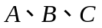三事件中都不发生可表示为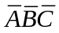. （ ）
得分 | 评卷人 | 一、判断题 正确划“T”号，错误划“F”号.（每题2分，共10分）.
2. 相互对立的随机事件一定是互斥的，反之依然成立. （ ）
3. 若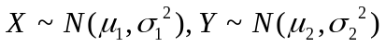,且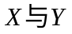不相关, 则必有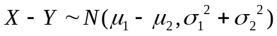. （ ）
4. 若服从参数为的泊松分布，则EX=DX. （ ）
5. 相互独立的随机变量一定不相关，反之亦成立. （ ）
1. 某人连续向同一目标独立重复射击，每次射击命中目标的概率为,他连续射击直到命中为止，则射击次数为3的概率是______.
得分 | 评卷人 | 二、选择题（每题3分，共18分）
A. 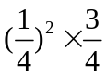 B. 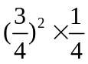 C. 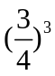 D. 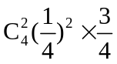
2．设X的分布函数为F(x),密度函数为p(x),则X落在[1, 3]内的概率为______.
A. 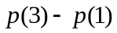 B. 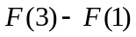 C. 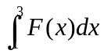 D. 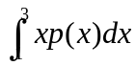
3. 设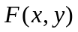是二维随机变量的联合分布函数，则以下性质错误的是______.
A. 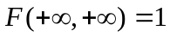 B. 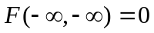
C. 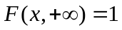 D. 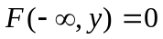
4．设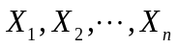独立同分布，且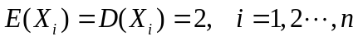，则当n充分大时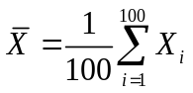近似服从______.
A 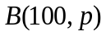 B 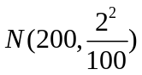
C 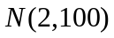； D 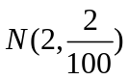
5．设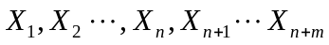是来自于正态总体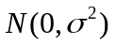的容量为n+m的样本，则统计量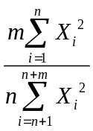服从的分布是______.
A. 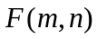 B. 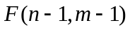 C. 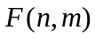 D. 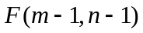
6． 设总体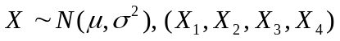为的一个样本，若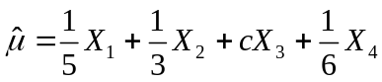是总体均值的无偏估计，则______.
A. 1 B. 0.7 C. 0.5 D. 0.3

1. 已知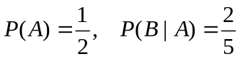, 则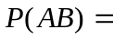_____________.
得分 | 评卷人 | 三、填空题（每空3分，共18分）
2. 一批产品，甲、乙、丙三个工厂生产分别占50%，30%，20%，其次品率分别是2%，4%，5%，现在从中任取一件产品，则该产品为次品的概率为_________，如果已知抽出一件产品为次品，则其来自甲厂的概率为_________.
3. 设随机变量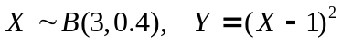, 则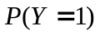 的值为________.
4. 设随机变量的数学期望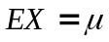,方差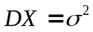,则由切比雪夫不等式有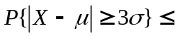 .
5. 若随机变量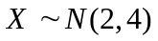,且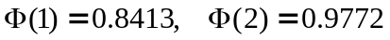，则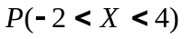= .
得分 | 评卷人 | 四、 计算题（每题10分，共30分）
1.设二维随机变量（X,Y）的分布律如下：
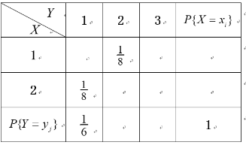
其中X与Y相互独立，则求P(X<Y).

2.设随机变量X的概率密度为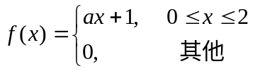
求：1).系数a;
2).随机变量X的分布函数F(x);
3).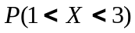.

3. 设的联合密度函数为 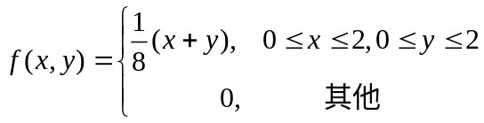
求(1).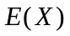与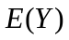;
(2).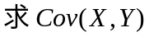.
得分 | 评卷人 | 五、综合题（每题12分，共24分）

1.设(X,Y)的概率密度函数为
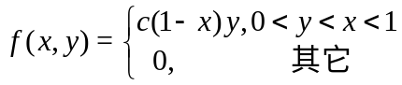
(1) 求c的值；
(2) 求X,Y的边缘概率密度函数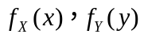,并判断X与Y是否相互独立；
(3) 求条件概率密度函数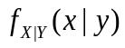；

2. 设总体的概率密度函数为：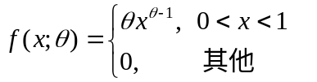,其中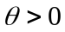为未知,又设是取自总体的一个样本
（1）求参数的矩估计量；
（2）求参数的最大似然估计量.

